**正版软件检查工作指南**

下载和运行“正版软件检查工具网络版 客户端”

（1）解压缩“正版软件检查工具网络版 客户端.zip”文件，运行“正版软件检查工具网络版 客户端”文件夹下“正版软件检查工具客户端-2025版.exe”程序，如遇杀毒软件或者防火墙阻止此程序，请放行或添加信任名单。如图1所示：

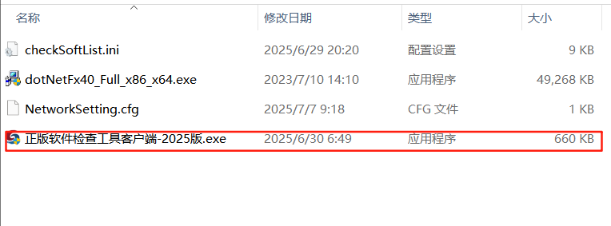

图1 运行“正版软件检查工具客户端-2025版.exe”程序

（2）“正版软件检查工具网络版客户端”安装完成后，将在操作系统桌面的右下角生 成一个带有版权局Logo的小图标，如图2所示，表示客户端已经安装成功。

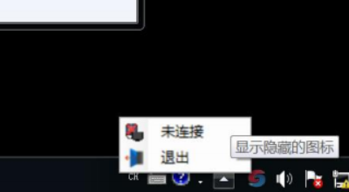

图2 带有版权局Logo的小图标

1. 点击：“未连接”选项，跳出如图3所示的弹窗。

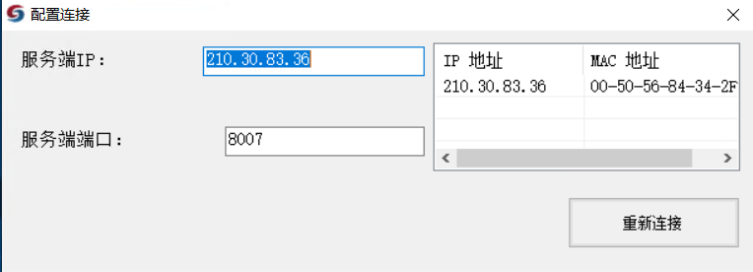

图3 跳出的弹窗

1. 右键点击“红色框处”，出现“复制MAC地址”并点击。

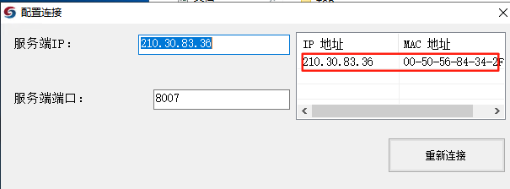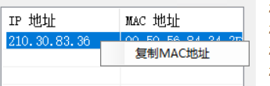

（5）将复制的MAC地址，填写到“计算机使用情况表”中的“计算机MAC地址处”，并补充对应教职工的“部门”和“姓名”，备注可不填写。

